Исследовательская работа

Английский язык

**«Английское чувство юмора–понимает ли кто-нибудь еще?»**

Выполнила: Бондаренко Виктория Игоревна

учащаяся _11А____ класса

МБОУ Школа № 4, Россия, г. Белгород

Руководитель: Елисеенко Ирина Владимировна

Учитель английского языка, МБОУ Школа № 4 ,Россия, г. Белгород

Белгород,2022

Оглавление

Введение

1. Теоретическое изучение понятия «юмор» и его лингвистических особенностей.

2. Признаки Британского Юмора в английских романах (на примере романа Джейн Остин «Гордость и предубеждение»).

3.Особенность и сложность перевода с английского на русский

4. «Парадокс Британского Юмора»

5.Увидеть и услышать английский юмор? -Легко!

6.Заключение

Список использованной литературы

Приложения

**Введение**

Ученых всегда интересовал вопрос о влиянии языка на культуру человека и общества в целом, а также особенности отражения культуры в языке. Юмор, являясь показателем культуры и актуализатором мыслительного процесса, играет в этом взаимодействии не последнюю роль. Юмор, как часть культуры, также отображает и национальную особенность и является отражением менталитета, показывает весь быт, историю, обычаи и традиции народа. Поэтому в юморе проявляются и основные черты, которые характеризуют нацию.

**Актуальность исследования:** понимание «английского юмора» является ключевым элементом в общении с носителями языка и взаимопониманию собеседников в целом.

**Объектом исследования:** являются английская сатира и ироничные высказывания, встречающиеся в английской литературе.

**Предмет исследования:** лингвистические и лексические особенности английского юмора.

**Цель работы:** определить в чем заключается особенность английского юмора и доказать, что английский юмор может быть понят. Для достижения поставленной цели необходимо решить такие **задачи**, как:

* рассмотреть понятие «юмор»;
* рассмотреть различные произведения английский классиков;
* проанализировать и выявить характерные особенности английских шуток, сатирических высказываний, встречающихся в литературе;
* выявить особенности перевода в английских романах;
* выявить главный «парадокс» английского юмора;
* рассмотреть знаменитые телевизионные передачи и книги ,в которых идеально можно увидеть английский юмор.

Новизна работы заключается в теоретическом и практическом изучении английского юмора из англоязычных изданий. Также научная новизна работы состоит в составлении и выпуске первого сборника «Английский Юмор» на английском языке в нашей школе.

В работе находят применение следующие методы и приемы исследования: описательный, и переводный, метод наблюдения, а также теоретический анализ лингвистической литературы по теме исследования, прием синтеза и обобщения полученной информации.

**Теоретическая значимость** исследования заключается в том, что полученный теоретический материал поможет при изучении английского языка.

**Практическое значение** данной работы заключается в том, что изученный материал позволит понять специфические особенности и разновидности «английского юмора», использовать полученную информацию во время межкультурной коммуникации, просмотре фильмов, сериалов, прочтении книг и журналов.

**1. Теоретическое изучение понятия «юмор» и лингвистических особенностей .**

В лингвистике под юмором понимается использование различных языковых средств, направленных на создание юмористического, комического эффекта [Королева 2014: 9]. Лингвокультурологическому аспекту изучения юмора посвящены работы А.А. Зализняк (2007), Л.П. Ивановой (2007), В.И. Карасика (2002). Зализняк А.А. в статье «Юмор и остроумие в европейской культурной перспективе» анализирует такие понятия, как «юмор», «остроумие», «смешной», причисляя данные термины к «числу культурных концептов», отражающих общезначимые европейские ценности. Зализняк А.А. утверждает, что «слово юмор стало термином (в литературоведении и культурологии), приблизительным синонимом которого является термин комическое, и его значение примерно одинаково в большинстве европейских языков (разве что во французском слово humour сохраняет отпечаток своего англосаксонского происхождения, и в качестве соответствующего термина употребляется скорее comique, comisme)» [Зализняк, 2007: 554].

Языковая модель национального юмора отражает уникальные отношения несоотносимых друг с другом категорий действительности в языке, порождающих концепты, фреймы, скрипты национального юмора. Скрипты национального языкового юмора рождаются посредством таких языковых знаков, которые создают комический образ. К разряду таких языковых знаков принадлежат образные стилистические средства языка, сравнение, метафора, преувеличение, эпитеты и др. Характеристики действительности имеют прецедентный характер. При комической актуализации действительности проявляются национально культурные особенности, реализованные в языковых средствах

Языковая картина юмора складывается из особенностей менталитета разных наций, особенностей мышления народов, различия взглядов на те или иные жизненные явления. Историческая изменчивость юмора, главным образом, отражается в национальных особенностях юмора. Легко уловить признаки юмора какой-нибудь нации, но дать им точную характеристику довольно-таки трудно. Борев Ю.Б. в своей книге «Комическое» указывает на то, что согласно мнению Э. Обуэ, французам свойственно остроумие, которое имеет агрессивный характер, язвительность, высокомерное отношение к своему предмету, а англичанам присущ юмор, который скромен и имеет характер благосклонного умиления. Однако Ю.Б. Борев тут же возражает, что вряд ли можно заподозрить юмор Свифта в благосклонном умилении [Борев, 1970: 62]. Каждая нация со временем приобретает свою уникальную форму юмора, созданную на основе жизненно-исторического опыта. Белинский В.Г. писал: «Тайна национальности каждого народа заключается не в его одежде и кухне, а в его, так сказать, манере понимать вещи» [Белинский, 1978: 294]. Эта «манера понимать вещи» ни в чем так отчетливо не проявляется, как в остроумии, в национально окрашенном юморе.

**2.** **Признаки Британского Юмора в английских романах (на примере романа Джейн Остин «Гордость и предубеждение»)**

Юмор и ирония каждой страны и нации отличается от остальных и обладает специфическими особенностями, не стал исключением и английский юмор, который часто принимают за национальную черту английского характера, как всем известный «тонкий» английский юмор. Англичанам нравится шутить на собой и над другими, для них это естественно. Но в чем заключаются признаки этого особого юмора?

Основные признаки юмора достаточно четки. Прежде всего, это высокая степень наблюдательности. Во внимание принимаются все мелочи, все составляющие жизни человека. Однако еще одна важная особенность английского юмора заключается в его гуманизме, снисходительности к чужим недостаткам. Одной из отличительных черт **британского** **юмора** принято считать его интеллектуальность и изысканность. Одной из основных особенностей англичан считается жизнь по принципу «будь проще». И пусть их «проще» намного отличается от нашего, усложнять не стоит. В большинстве случаев английская шутка – экспромт. Может показаться, что британский юмор довольно сухой, саркастичный, местами мрачный и даже жуткий. Как правило, британцы шутят не очень эмоционально, поэтому, суть спрятана глубоко.

В этом мы можем убедиться взяв, к примеру творчество Джейн Остин и ее романа «Гордость и предубеждение» .

В своих романах Остин имеет дело с понятиями XVIII века в Англии о месте и назначении девушки из относительно обеспеченной провинциальной семьи, где мир изображается через их восприятие. По словам профессора английского языка Харрисона Стивза с помощью иронического юмора от Элизабет Беннет, восприятие комического у Джейн Остин достигает своего пика. Это потому, что она верит в своих женщин, предоставляя им понятные функции, не изображая их консервативными барышнями. Сюжет Остин приближается к своей проблеме и решает ее с женской точки зрения, их мыслей, их чувства и их интересов. Писательница манипулирует с кругом вопросов, встающим перед XVIII века с помощью ироничного языка для того, чтобы отразить парадоксы женской самооценки. В результате, такие сатирические элементы как юмор и комедия играют незаменимую роль в романах Остин, как лучшим способом насмешки над социальными условностями эпохи. Одним из самых ранних и преданных поклонников ее таланта был Вальтер Скотт. Вскоре после ее смерти он пишет в дневнике (14 марта 1826 года): «Снова, вот уже по крайней мере в третий раз, перечитал превосходно написанный роман мисс Остин «Гордость и предубеждение». Эта молодая дама обладает талантом воспроизводить события, чувства и характеры обыденной жизни, талантом самым замечательным из всех, которые мне приходилось встречать. А в статье, специально посвященной Джейн Остин, Скотт пишет: «Понимание человеческих отношений, тот особый такт, с которым она рисует характеры, столь знакомые всем нам, напоминает о достоинствах фламандской школы». Он восхищается «силой повествования, необычайной точностью и четкостью, простым и в то же время комическим диалогом, в котором собеседники выявляют свои характеры.

Примеры из романа «Гордость и предубеждение»:

Беседа, следующая за первым предложением романа, раскрывает многие ключи к структуре построения общества и его правилам. "Все знают, что молодой человек, располагающий средствами, должен подыскивать себе жену» («Single man in possession of a good fortune, must be in want of a wife»). В этом и заключается ирония, которая обличает общество Англии того времени. Кроме миссис Беннет, на страницах романа мы встречаемся с целым рядом памятно глупых персонажей, выходящих за рамки стереотипов поведения человека: лучшие из них, вероятно, Лидия Беннет и г-н Коллинз. В некоторых случаях, Остин использует свой главный персонаж - Элизабет, чтобы указать на то, что это насмешка, а в других она позволяет абсурду самому проявить себя.

В начале романа, Элизабет считает, что смех - способ общения с другими людьми. Поэтому, она говорит: «Разве над мистером Дарси нельзя смеяться? - удивилась Элизабет. - Какое редкое преимущество! Настолько редкое, что я надеюсь, оно останется исключением. Мне бы пришлось плохо, если бы у меня оказалось много таких знакомых, - я очень люблю смешное».

Она открыто заявляет, что смех так важен для нее, чтобы провести линию дружбы с человеком. Элизабет не может смеяться над *всеми, так* как ее смех указывает на близость чувств к человеку. Таким образом, Элизабет полагает, что она не может смеяться над таким человеком, как мистер Дарси, который кажется ей скучным и серьезным. Однако, в конце романа влюбленные обнаруживают истинную природу смеха. Элизабет учится смеяться без предубеждений, а мистер Дарси получает чувство юмора.

**3.Особенность и сложность перевода с английского на русский**

Специфической особенностью английского юмора является игра слов – национальное достояние. Игра слов является одной из основных, актуальных проблем с которой приходится столкнуться переводчику, при переводе англоязычного произведения на русский язык ведь каждое произведение написано в индивидуальном стиле автора, и этот стиль переводчик должен донести до читателя. Чтобы в полной мере осознать всю комичность сказанного героем из книги, переводчик и читатель должен иметь фоновые знания об Англии и английском менталитете.

Например: «Can fish fish a fish in a fish can?»-Может ли рыбка ловить рыбу в банке из-под рыбных консервов?

С. Влахов и С. Флорин в своей книге «Непереводимое в переводе» выделяет такие типы каламбуров как: **фонетические и лексические.** К фонетическим каламбурам авторы относят использование одного слова, подразумевая другое, схожее по произношению. Например, board (доска) и bored (заскучавший), weight (вес) и wait (ждать), flower (цветок) и flour (мука).

– Why is it so wet in England?

– Because many kings and queens have reigned (rained) there.

Или

Why can’t you starve in the desert? – Because of all the sand which is there.

Поняли? Прочитайте быстро слова sand which, и из «песок, который» мы получаем sandwich – бутерброд.

Среди лексических каламбуров авторы называют обыгрывание корней или частей слов; каламбур, основанный на омонимии(you can never bank on a bank to look after your money. Или такая: two silkworms had a race and ended in a tie (silkworms – шелкопряды, a tie – галстук, in a tie – вничью).); неоднозначность грамматических конструкций; каламбуры с именами собственными [3].

В рассмотренных нами английских шутках и анекдотах были выявлены все данные виды каламбуров. Рассмотрим анекдот, основанный на **фонетическом каламбуре**, когда используется одно слово, а подразумевается другое, схожее по произношению. Обычно в таких случаях произношение двух слов отличается незначительно, и замысел автора легко понять. Приведем такой пример: *A policeman pulled over a speeding motorist and asked, "Do you have any ID? " The motorist replied, "About what?".* Английское ID означает «документы», что на слух может быть воспринято как *idea* (идея). Но при переводе анекдота на русский необходимо создать свой каламбур: Полицейский спрашивает гонщицу на мотоцикле: *«Права?». Та отвечает: «Я всегда права»*.

К **лексическим каламбурам** относятся следующие:

1. **Обыгрывание корней или частей слов**: *Greenland is ice but Iceland is green - (досл.) 'Гренландия - ледяная, а Исландия - зеленая'*. В данном примере, как и в следующем, происходит перестановка простых слов и основ сложных слов. Возможно, лучше перевести так: *'Гренландия - не зеленая, а ледяная, а Исландия - не ледяная, а зеленая'*. В приведенном ниже английском анекдоте обыгрываются корни *слов parkway (парковка) и driveway (проезжая часть): Why do we park our car in the driveway and drive our car on the parkway? - 'Почему мы паркуемся на проезжей части и ездим на парковке?'* Е.М. Александрова отмечает, что данный тип языковой игры в анекдотах характерен именно для английской языковой традиции и обусловлен тем, что для английского языка характерна омонимия основы и слова и распространенность синтаксического типа словосложения, при котором сложное слово не отличается по форме от свободного словосочетания. В русском языке преобладает морфологическое словосложение, при котором сложное слово по форме отличается от словосочетания, что связано с синтетическим строем русского языка и аналитическим строем английского [1]. Такого типа каламбуры с трудом переводятся на русский язык и требуют языковых пояснений и / или знания английского языка.

2.**Игра слов с омонимами** (словами с одинаковым написанием, произношением, но различным значением), омографами (словами с разным произношением, но с одинаковым написанием), омофонами (словами с различным написанием, но с одинаковым произношением): *Why did the bald man paint rabbits on his head? Because from the distance they looked like hares* - 'Почему лысый мужчина нарисовал на голове зайцев? Потому что издалека они похожи на волосы'. Такой буквальный перевод заставляет нас задуматься, есть ли в нем вообще юмор. Но оказывается, слово *hares* (зайцы) похоже по звучанию на *hairs*, что значит «волосы», т. е. игра слов в данной шутке основана на созвучии омофонов. Лысый мужчина рисует на своей голове зайцев, потому что издалека они похожи на волосы. В русском языке слово «растительность» имеет два значения: «растения» и «волосы на теле человека», поэтому предлагаем следующий перевод: 'Почему лысый мужчина нарисовал на голове траву? Потому что думает, что издалека такая растительность похожа на волосы'. Таким образом, мы сохраняем игру слов и близость перевода содержанию оригинала. Приведем еще один пример: - *Why was Cinderella such an awful basketball player? - (досл.) Почему Золушка не умеет играть в баскетбол?'. - Because she had a pumpkin for a coach - (досл.) 'Потому что у нее была тыква вместо кареты*'. При дословном переводе юмор теряется. В данной шутке игра слов основана на омонимах a *coach* - карета и *coach* - тренер. Предлагаем несколько вариантов перевода данного анекдота: *'Почему Золушка не умеет играть в баскетбол? - Потому что у нее была тыква вместо мяча'' или 'Почему Золушка не умеет играть в баскетбол? - Потому что у нее была мачеха вместо тренера’.* Или такой пример:*– You see, this hat costs only twenty dollars. Good buy!*

*– Yes, good-bye, twenty dollars.-*В данном примере слова good buy (удачная покупка) и good-bye(до свидания) звучат одинаково, но имеют разные значения. За счетомонимии достигается вся комичность ситуации.

3.**Неоднозначность грамматических конструкций**. Рассмотрим следующий пример: *Who likes moving pictures? - (most of the men step forward) - All right, you fellows carry the pictures from the basement to the attic*. Можно понять «moving pictures» как «кинофильм», и как «переносить картины». За счет этой игры слов дословный перевод будет неадекватным. В нашем языке есть подобный анекдот, который можно использовать для передачи приведенной выше шутки: - Кто поедет копать картошку? (из строя вышло несколько человек). - Хорошо, остальные пойдут пешком. Вот еще один пример*: - May I try on that red dress in the window? - No, madam, you'll have to use the fitting-room like everyone else.* Данный анекдот адекватно переводится на русский язык: - Можно ли примерить это красное платье на витрине? - Нет, мадам, вы должны воспользоваться примерочной, как все. В данном анекдоте «витрина» относится к платью: 'могу ли я примерить красное платье на витрине?'. Но продавец принимает это как «примерить на витрине», поэтому и отвечает, что у них есть примерочные.

4.**Каламбуры с именами собственными.** *1st Eskimo: Where did your mother come from? - (букв.) 'Откуда твоя мама?' 2nd Eskimo: Alaska - (букв.) 'С Аляски'. 1st Eskimo: Don't bother, I'll ask her myself! - (букв.) 'Не беспокойся, я спрошу ее сам!*' Смысл анекдота в том, что английское слово Alaska созвучно с фразой 'I'll ask her'. Если перевести все буквально, то не станет понятней, почему ответ «с Аляски» заставил сказать «я спрошу ее сам».

В целом, в большинстве случаев для переводчика есть только один способ передачи юмора - не переводить дословно, а создавать собственный каламбур, т. е., другими словами, придумать свою шутку, используя те же средства, что и автор оригинала, при этом как можно ближе по значению к оригиналу и с учетом контекста. Это довольно сложная задача, которая под силу далеко не каждому переводчику. Именно поэтому не всегда бывает смешно, когда мы переводим шутку на русский язык, так как мы не улавливаем этих тонкостей, а по-русски все это звучит совершенно иначе. Нужен долгий и кропотливый труд, чтобы подобрать такие слова или образы, чтобы мы могли передать и смысл шутки, и сохранить ее юмор. Также следует помнить ,что большинство английских анекдотов и шуточных историй предполагают наличие знаний о ситуации в стране в целом, если речь идет о политике, а иногда и об обстановке конкретного городка.

**4.«Парадокс Британского Юмора»**

Так в чем же заключается парадокс Британского юмора?

Говоря о парадоксальности английского юмора, нельзя не упомянуть и о постоянных столкновениях противоположностей в речи. Очень часто, когда британцы хотят сказать о чём-то, они говорят об этом с точностью до наоборот. Вот пример: «I actually appreciate how loud you watch TV» (В действительности я очень ценю то, как громко ты смотришь ТВ). На самом деле нет.Рядом с парадоксом в английском юморе в полный рост встает понятие абсурдности или как еще называют люди «*shaggy-dog stories*» – истории, комичность которых заключается в нелогичности сказанного. На абсурде построены диалоги Алисы в Зазеркалье и Стране чудес, из абсурда в Великобритании вырос целый жанр – лимерик (короткий юмористический стишок, построенный на обыгрывании бессмыслицы), абсурдны знакомые нам с детства Шалтай-Болтай и «Дом, который построил Джек»

Свойством, которое отличает английский юмор и выделяет его на фоне других, является наличие необъятного подтекста. Англичанин может смеяться там, где иной человек не увидит ничего веселого. Иногда это делается нарочно: англичанам нравится, когда окружающие не понимают их шуток, в то время как самим им очень смешно. А бывает и такое, что они и сами не уверены, где именно заложена юмористическая составляющая, и смеются над разными моментами одной и той же истории. А ещё серьёзность юмора Англии состоит в том, что самые искромётные пассажи они исполняют с абсолютно невозмутимым лицом. Поэтому Английский юмор так популярен, острое, но тонкое высказывание и невозмутимым лицом — это то, что привлекает и заставляет людей говорить о том самом известном юморе.

Так как в таком случае понять, что уже можно смеяться? Хочется ответить: никак. Но всё же есть рецепт: внимательно слушать собеседника и не убирать далеко свою собственную улыбку. Потому как шутят англичане практически всегда. В этом, к слову, как раз кроется парадоксальность юмора. Ведь англичане также по праву считаются одной из самых чопорных и консервативных наций. Какие уж тут шутки! Ну разве не парадокс? Почему же читатель так любит британский юмор? Наверное, потому что сложно найти человека, который не любит хорошую шутку. А еще, потому что герои не боятся быть глупыми, даже смешными и абсурдными. А заодно людей привлекает и возможность поучиться на чужих ошибках, потому что не во все приключения, которые выпадают на долю героев книг, хочется попасть самому.

**5.Увидеть и услышать английский юмор? -Легко!**

Увидеть и услышать английский юмор можно ,для это есть английский классика ,а также телевизионные английские передачи,сериалы.

**The thick of it (В гуще событий)** – британский сатирический сериал о работе правительства и чиновников. Сериал снят в популярном в Англии жанре псевдодокументалистики – мокьюментари (mockumentary; от английского to mock «издеваться» и documentary «документальный»). И в нём вы совсем не услышите смеха и не увидите улыбок, ни один мускул не дрогнет на лицах персонажей – все сплошь серьёзные люди, делающие серьёзную работу. Но если смотреть глубже – можно насладиться очень острым юмором, которого здесь предостаточно.

· **The Office (Офис**) – еще один сериал жанра мокьюментари, выполненный в стиле репортажа из типичного английского офиса. Если хотите изучить повседневный английский юмор и темы, которые высмеивают типичные англичане – вам сюда! Но не спутайте это сериал с более поздними аналогами, снятыми в США и европейских странах.

**А вот почитать можно:**

* Дж. Чосер «Кентерберийские рассказы»
* Дж. Свифт «Путешествия Гулливера»
* Дж. Остен «Леди Сьюзан»
* П.Г. Вудхаус «Любовь на фоне кур»
* Джером К. Джером «Трое в лодке, не считая собаки»
* Дж.Остин «Гордость и Предубеждение
* Дж.Остин «Эмма»

**6.Заключение**

В результате проделанной работы мы пришли к следующим выводам:

Английский Юмор можно понять, и он не будет казаться таким грубым и чопорным.

1.Признаки английского юмора заключаются в: интеллектуальности и изысканности, тонкой сатире, не эмоциональности, иронии, абсурдности. Специфической особенностью английского юмора является игра слов.

2.К фонетическим каламбурам авторы относят использование одного слова, подразумевая другое, схожее по произношению.

3.Среди лексических каламбуров авторы называют обыгрывание корней или частей слов; каламбур, основанный на омонимии; неоднозначность грамматических конструкций; каламбуры с именами собственными.

4.Парадокс в английском юморе заключается абсурдности или как еще называют люди «*shaggy-dog stories*» – истории, комичность которых заключается в нелогичности сказанного, из абсурда в Великобритании вырос целый жанр – лимерик. А ещё серьёзность юмора Англии состоит в том, что самые искромётные пассажи они исполняют с абсолютно невозмутимым лицом.

5. Игра слов, тонкость юмора, экспромт-все эти особенности являются актуальными проблемами с которыми приходится столкнуться переводчику, при переводе англоязычного произведения на русский язык ведь каждое произведение написано в индивидуальном стиле автора, и этот стиль переводчик должен донести до читателя. Чтобы в полной мере осознать всю комичность сказанного героем из книги, переводчик и читатель должен иметь фоновые знания об Англии и английском менталитете.

6.Практической деятельностью является составление сборника «Английский Юмор», в котором собраны особенности английского юмора.

**Список использованной литературы**

1.Белинский В.Г. Разделение поэзии на роды и виды / В.Г. Белинский //

Собрание соч. в 9 т. Т. 3. – М.: Худож лит., 1978. – С. 294-412.

2. Борев Ю.Б. Комическое / Ю.Б. Борев. – М.: Искусство, 1970. – 272 с.

3. Зализняк А.А. Лингвокультурологические аспекты комического (к

постановке проблемы) / А.А. Зализняк // Логический анализ языка: языковые механизмы комизма / Российская акад. наук, Ин-т языкознания; отв. ред.

Н.Д. Арутюнова. – М.: Индрик, 2007. – С. 554-557.

4.Александрова, Е.М. Парадигматический, синтагматический и хиастический

типы языковой игры в разноструктурных языках / Е.М. Александрова // Вестник

Волгоградского государственного университета. Сер. 2, Языкознание. - 2011. -

№2.-С . 96-100.

5.. Влахов, С. Непереводимое в переводе / С. Влахов, С. Флорин. - М.:

Международные отношения, 1980. - 367 с.

6. Трянина, Е. Забавные строчки: Шутки, короткие истории, загадки, тесты:

пособие по разг. англ. яз. / Е. Трянина. - Калининград: Янтар. сказ., 2001. - 96 с.

Приложение 1

Сборник «Английский Юмор»(электронный формат)



Приложение 2

Сборник «Английский Юмор»; Страница 1

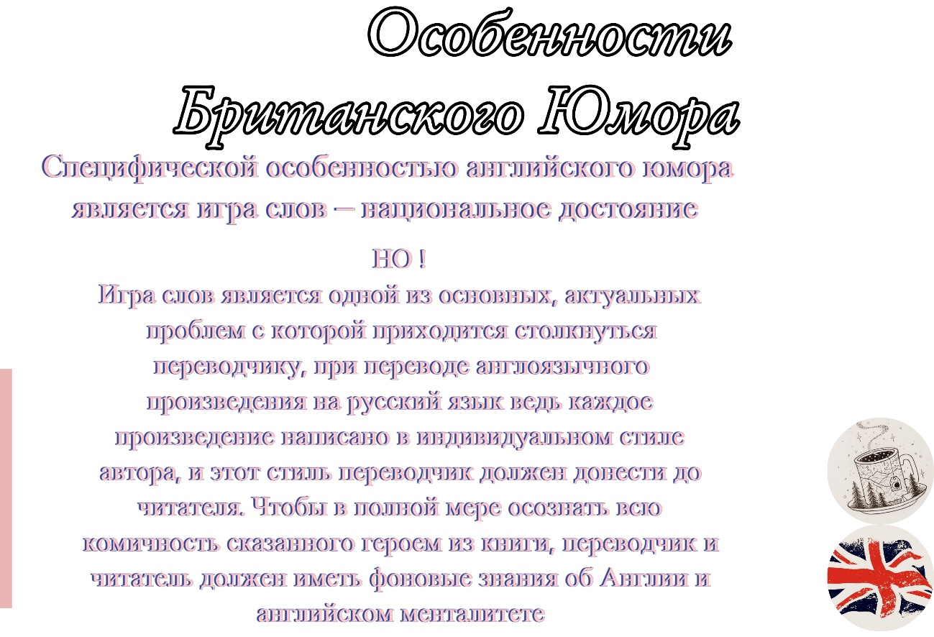

Приложение 3

Сборник «Английский Юмор»; Страница 2

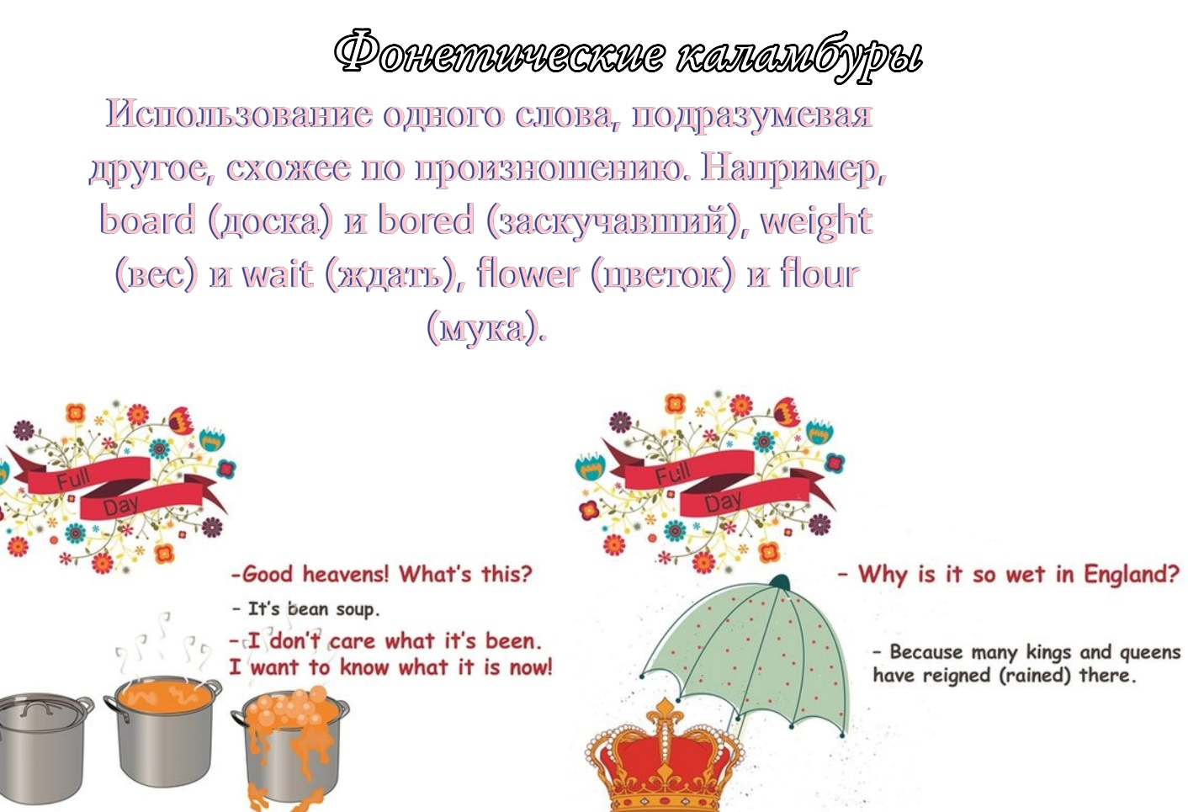

Приложение 4

Сборник «Английский Юмор»; Страница 3

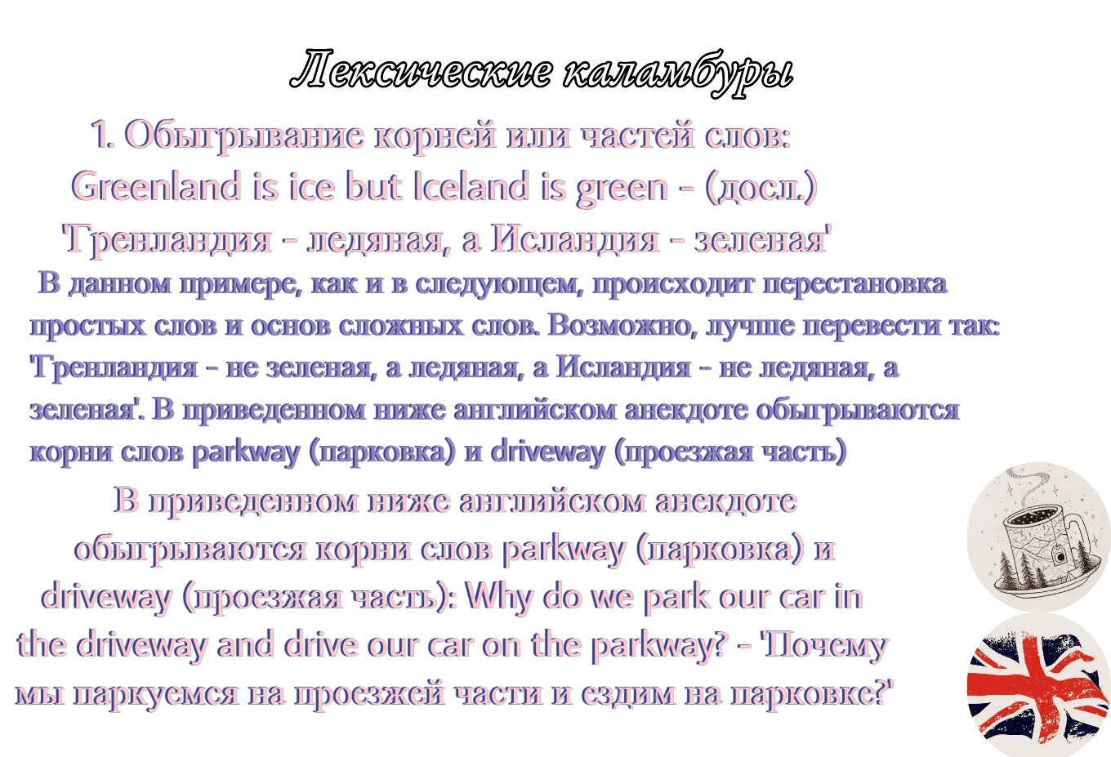

Приложение 5

Сборник «Английский Юмор»; Страница 4

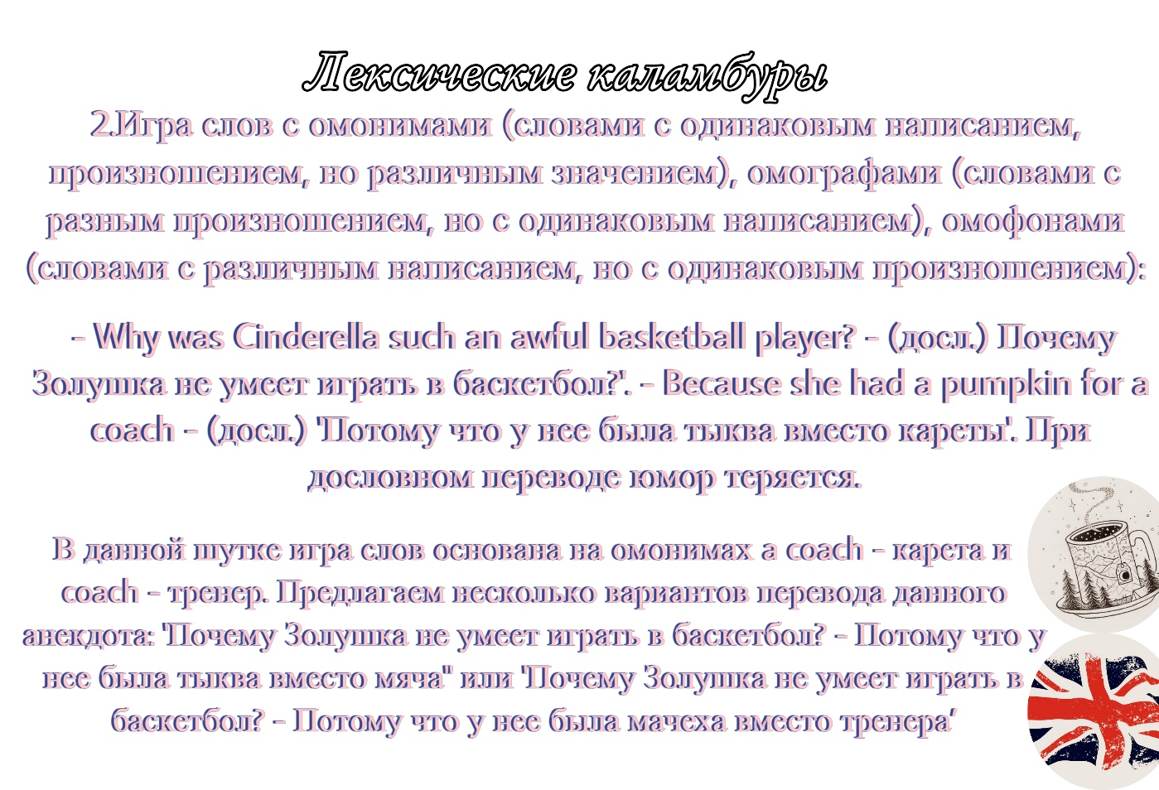

Приложение 6

Сборник «Английский Юмор»; Страница 5

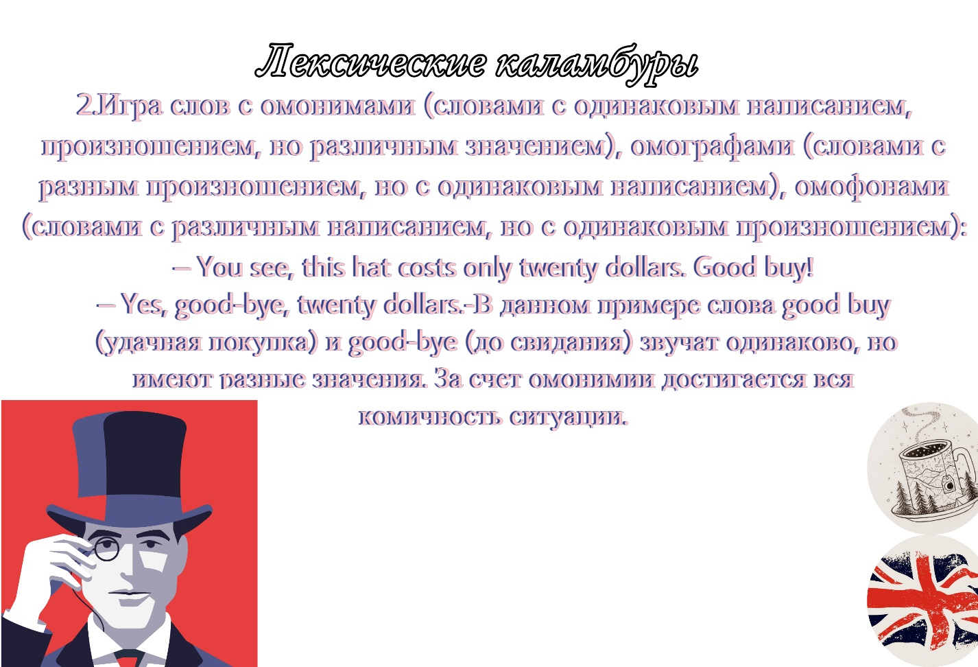

Приложение 7

Сборник «Английский Юмор»; Страница 7

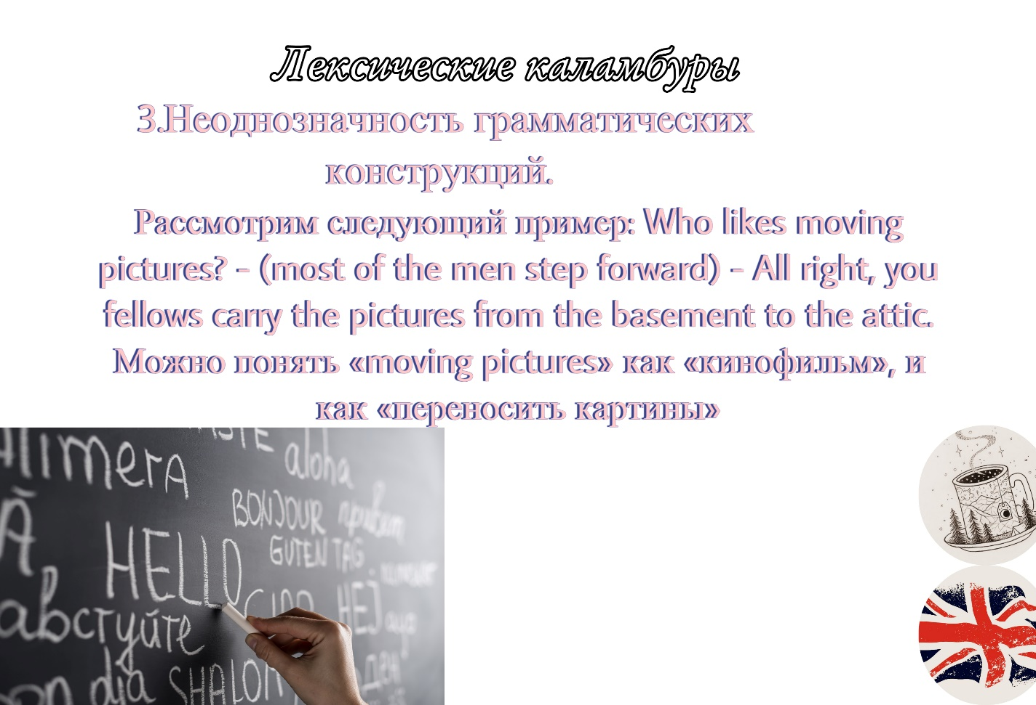

Приложение 7

Сборник «Английский Юмор»; Страница 8

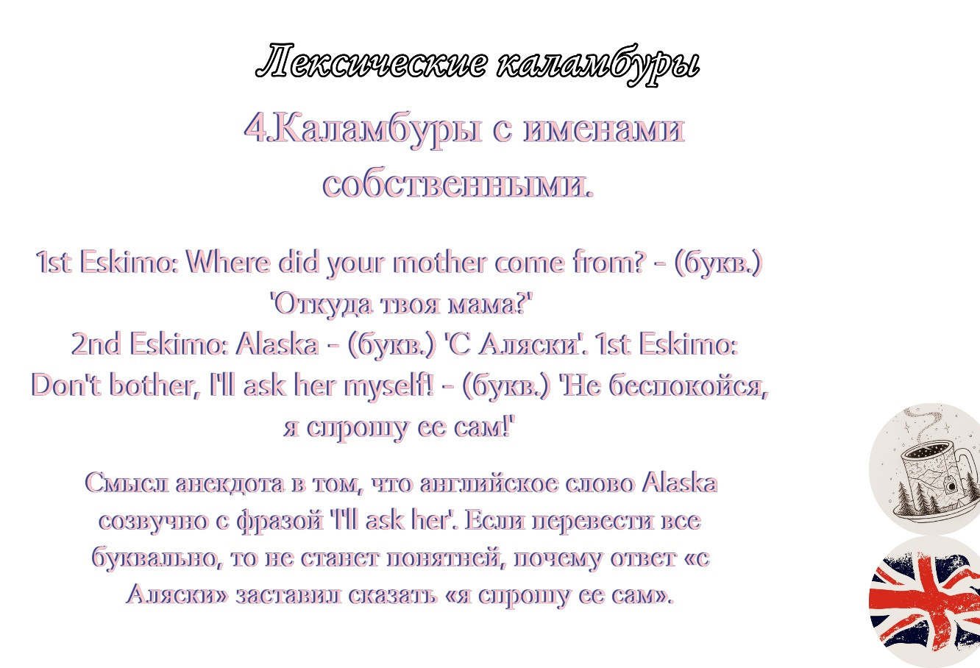

Приложение 9

Сборник «Английский Юмор»; Страница 8

